object-permissioning
Object Permissioning

Palantir Foundry Object Permissioning 完整参考文档

基于 Palantir Foundry 官方文档整理

目录
概述
配置受限视图支持的对象类型
管理Object类型和Object实例安全性
多数据源Object类型（MDOs）

概述
# 概述
Foundry Ontology允许对所有Ontology实体进行细粒度、强大且灵活的安全控制。这些实体包括Ontology元数据，如Object类型、链接类型和操作类型，以及如Objects和链接（元数据的实例化）这样的Ontology数据。
我们可以将Ontology的授权结构概念化为元数据和数据这两个层次。本节文档的剩余部分解释了构成Ontology数据的授权和权限系统的不同机制。

Ontology元数据
Ontology元数据指的是关于Ontology实体的类型级信息，如Object类型、链接类型和操作类型。例如，Object类型的元数据可能包括显示名称、属性名称、属性数据类型和描述。元数据不指Object类型属性或主键的实际数据或值；这些被视为Ontology数据。
了解更多关于Ontology元数据权限的信息。

Ontology数据
Ontology数据是Ontology实体特定实例的实际主键和属性值。例如，Airplane Object类型可以有一个Object实例，其中Plane ID属性的值为my_plane_id1，Maximum Occupancy属性的值为240。
了解更多关于Ontology数据权限的信息。

配置受限视图支持的对象类型
# 配置受限视图支持的对象类型
受限视图 (RVs) 以实现Ontology数据的行级访问控制。这允许比简单地授予对整个数据集或某一类型的所有对象的访问更精细的访问控制。
受限视图类似于数据集，但限制对数据集中*特定行*的访问。受限视图在数据集级别配置，Ontology对象继承受限视图策略中定义的细粒度权限。

使用受限视图支持对象类型
使用受限视图支持对象类型将控制用户可以看到的特定对象。例如，如果用户满足某个策略的要求并可以看到受限视图中的特定行，那么他们将能够看到相应的Ontology对象，即使没有访问受限视图资源本身的权限。
要查看由数据集支持的对象类型的对象，您还必须能够查看该数据集。
- 在Object Storage V1 (Phonograph)中，要查看由受限视图支持的对象类型的对象，您必须能够查看对象类型本身；不一定需要查看受限视图。而是只需满足受限视图的权限标记及其对该行的读取策略。
- 在Object Storage V2中，您必须能够查看受限视图才能查看由该受限视图支持的对象类型的对象。
当限制用户的特定对象时，只选择Ontology管理器中的受限视图作为对象类型的支持数据源。
图：输入数据源
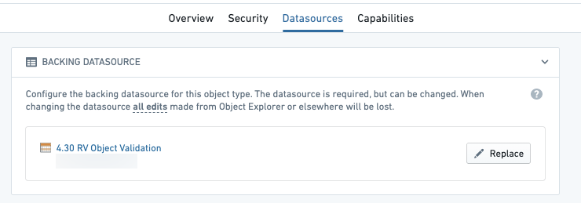

安全配置
Ontology管理器中的数据源选项卡将显示用于编辑细粒度策略的附加配置选项。细粒度策略部分允许您配置编辑此类型对象的权限。
编辑的细粒度策略只能为使用Object Storage V1且未选择仅允许通过操作编辑选项的对象类型配置。对于所有其他对象类型，编辑权限通过操作类型编辑对象类型来控制。了解更多关于操作权限的信息。
您可以配置这些策略以适应您希望用户仅根据其属性（如对象的属性）查看或编辑特定对象的情况。例如，您可能只希望来自Europe（在region列中找到）的用户查看和编辑欧洲对象，这可能与受限视图的策略不同。
有三种策略可以定义谁可以访问对象上的属性：
- 读取： 此策略定义谁可以查看受限视图上的所有属性。使用上面的例子，这可能是一个将region列与用户属性中的内容（Europe）进行比较的策略，以确定用户可以看到哪些对象。
- 编辑属性： 此策略定义谁可以更新配置为数据输出的任何属性，而这些属性未用于任何细粒度权限策略定义。使用上面的例子，此策略将控制谁可以编辑name属性，但不控制谁可以编辑region属性，因为region属性用于策略中。
- 编辑策略属性： 此策略定义谁可以更新配置为数据输出的任何属性，同时这些属性也用于任何细粒度权限策略定义。使用上面的例子，此策略将控制谁可以编辑region属性。
图：细粒度权限
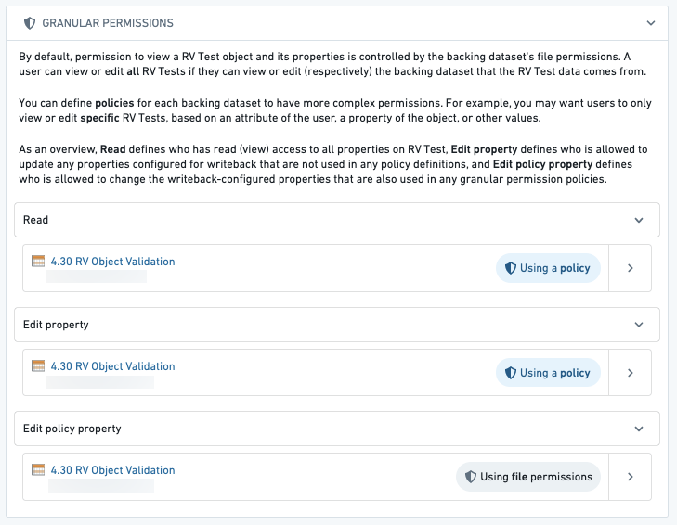
如果在对象类型使用Object Storage V1 (Phonograph)注册后更改了查看策略，则必须通过Ontology管理器中对象类型数据源选项卡的Phonograph部分中的更新按钮更新注册。如果未更新注册，则可能会根据先前注册的策略提供受限视图的最新数据。在Object Storage V2中，默认情况下提供自动策略传播。

管理Object类型和Object实例安全性
# 管理Object类型和Object实例安全性
\*\*Ontology数据（Object类型）\*\*的访问控制和权限管理主要有两种形式：Object输入数据源和细粒度访问控制。
侧边栏中的检查访问面板可用于检查某人对Workshop或Slate应用的访问权限，包括对相关Object类型、其数据源和细粒度访问控制的访问。更多信息，请参见检查访问面板文档。

Object输入数据源
Foundry Ontology中Object实例的数据权限由应用于输入数据源的权限控制。Foundry Ontology中的Object类型可以将三种类型的资源作为其输入数据源：Foundry数据集、Foundry受限视图和Foundry流。正在开发以支持Ontology中的其他数据源类型。
- [Foundry数据集](/zh/foundry/data-integration/datasets/)： Foundry数据集是用于在Foundry Ontology中创建Object实例的最常见输入数据源。数据集中的每一行对应于Foundry Ontology中的一个完整Object实例，任何对数据集拥有至少Viewer权限的用户都可以访问从该数据集创建的所有Object实例。
- [Foundry受限视图（RVs）](/zh/foundry/security/restricted-views/)： Foundry受限视图是用于在Foundry中授予行级权限的资源。受限视图也用于在Foundry Ontology中授予Object实例级别的访问控制。通过满足策略限制来访问受限视图中某特定行的用户，也可以访问从该行创建的Object实例。
- [Foundry流](/zh/foundry/data-integration/streams/)： Foundry流是用于Foundry Ontology中低延迟流数据的输入数据源。通过偏离用于非流Foundry数据集的批处理基础设施，流能够在秒或分钟级别将数据索引到Foundry Ontology。任何对流数据源拥有至少Viewer权限的用户都可以访问从该流数据源创建的所有Object实例。

Foundry Ontology中的细粒度访问控制
最常见的Ontology输入数据源是Foundry数据集；对于这些数据集，用户可以访问数据集的所有或无行和列，类似地，也可以访问所有或无对应的Object实例及其属性。然而，一些应用案例和工作流程可能需要比全有或全无数据源或其对应Object更细粒度的Object实例访问控制。
为此，Foundry受限视图（RVs）提供行级访问控制，多数据源Object类型（MDOs）则为列或属性级别访问控制提供了解决方案。

Foundry受限视图（RVs）
Foundry受限视图（RVs）启用对Foundry数据集或Foundry流\[Beta]中某些行的*行级访问控制*，以及从这些行创建的对应Object实例。对具有特定主键的Object实例的访问由能够访问输入受限视图数据源中特定行的人决定。
例如，某个医疗员工可能被允许查看包含其护理中心患者PHI的数据集行和Object实例，但被限制查看仅访问其他护理中心的患者数据，即使这两种类型的数据都存在于同一个数据集和Object类型中。
使用Ontology管理器，可以选择受限视图作为Object类型的输入数据源，与选择Foundry数据集的方式相同。
Foundry受限视图（RVs）对Foundry流的支持目前处于测试阶段，可能在您的Foundry注册中不可用。请联系Palantir支持了解更多信息。
了解更多关于设置RVs和管理Object实例行级权限的信息。

多数据源Object类型（MDOs）
多数据源Object类型（MDOs）仅在Object Storage V2中可用。
Foundry Ontology支持将多个输入数据源映射到单个Object类型。这样的Object类型被称为多数据源Object类型（MDOs）。
MDOs使您可以将来自不同数据源的列映射到Object类型的各种属性上。这反过来又使您可以对单个Object类型应用多个访问控制（对应于单独的输入数据源）。这些输入数据源可以是Foundry数据集或Foundry受限视图的任意组合。
例如，对于一个给定的护理事件Object类型，某些医疗员工可能需要访问包含个人健康信息（PHI）的Object属性，而其他员工不应拥有此访问权限。可以通过用两个独立的输入数据源支持Care Event Object类型并在每个输入数据源上应用不同的访问控制和权限来实现这种访问控制。不同的权限将被尊重并应用于Object实例，以便如果用户没有访问输入数据源的权限，则该用户将无法访问从输入数据源映射的属性。
了解更多关于设置MDOs和管理Object实例列级权限的信息。

多数据源Object类型（MDOs）
# 多数据源Object类型（MDOs）
多数据源Object类型（MDOs）仅在Object Storage V2中可用。
多数据源Object类型（MDO）由Ontology中的多个数据源支持。目前，数据源可以是Foundry数据集或受限视图。

多数据源Object类型（MDOs）的类型
MDOs有两种不同的类别：
- 列式MDO: 类似于合并MDO的应用案例，其中Object类型的不同属性子集可以从不同的数据源集成。列式MDOs可以用来支持需要列级访问控制的应用案例。
- 行式MDO: 类似于并集MDO的应用案例，其中完整的Object（具有所有属性的Object）可以从共享相同架构的多个数据源集成。行式MDOs可以用来支持需要行级访问控制的应用案例。在Foundry中，受限视图为您可能使用行式MDOs的应用案例提供支持。行式MDOs本身不可用。
Foundry仅支持列式MDOs，不支持行式MDOs。大多数行式MDO应用案例可以通过受限视图实现。如果您有无法通过受限视图启用的行式MDOs应用案例，请联系您的Palantir代表以获得帮助。

配置多数据源Object类型
在Ontology Manager中使用Object Storage V2创建Object类型后，从左侧边栏导航到Object类型的数据源元数据部分。然后，选择添加新的支持数据源以选择数据集。
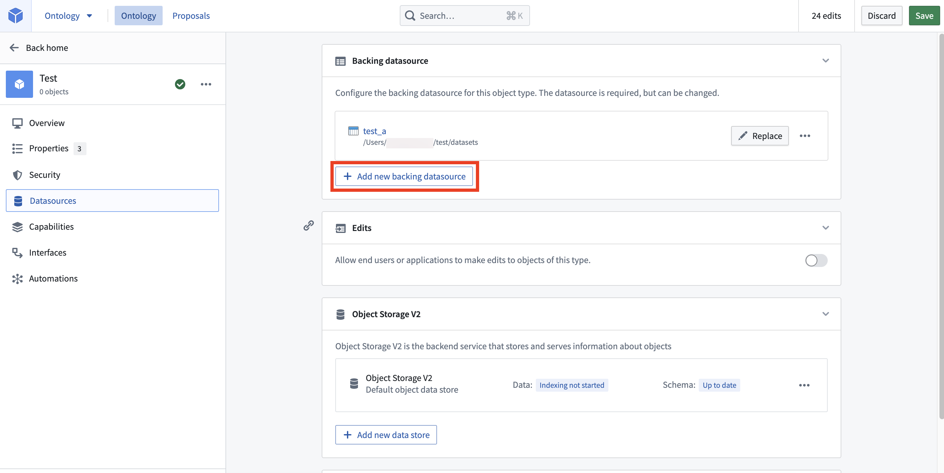
映射主键：助手将出现，并提示您选择与Object类型主键匹配的列。一旦选择了列，多个支持的数据集将出现在**支持数据源**部分下。
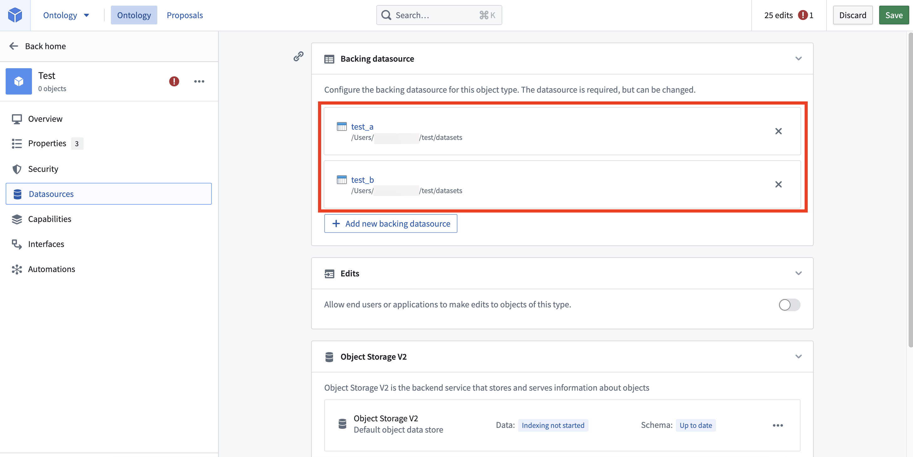
从左侧边栏导航到属性元数据部分，为新添加的数据集添加新字段。

常见问题解答

多数据源Object类型是否可用于索引到Object Storage V1（Phonograph）的Object类型？
不可以。MDOs仅在Object Storage V2中支持，不适用于Object Storage V1（Phonograph）。

列式MDO和行式MDO是否都支持？
目前仅有列式MDO可用。如果您有无法通过受限视图启用的行式MDOs应用案例，请联系您的Palantir代表以获得帮助。

是否支持用户编辑和物化MDO？
是的，用户编辑和物化都支持MDO。

如果用户无法查看给定Object类型的一些输入数据源，会发生什么？用户体验会是怎样的？
如果用户缺少某些输入数据源的只读权限，从这些数据源映射的属性在向用户显示Object实例时将显示为null。然而，用户仍然可以查看该Object类型的架构（如查看属性名称），因为元数据访问是与输入数据源分开控制的。
了解更多关于Ontology元数据权限的信息。

是否支持属性多重性？
属性多重性指的是多个输入数据源在列式MDO案例中提供重叠的列/属性。目前不支持属性多重性。这意味着一个Object类型的特定属性必须来自一个且仅一个输入数据源（主键属性除外，必须存在于每个输入数据源中以合并所有数据源）。

如果对应于受限视图策略的属性可以映射到多个共享相同策略的受限视图数据源，这是否被支持？
不支持；每个受限视图数据源应在Object类型上有单独的策略属性。这些属性中的一些可以在Ontology Manager中标记为隐藏，以避免干扰前端应用。

MDOs与通过外键关系链接两个不同Object类型有什么区别？用户应如何在这些选项之间进行选择？
MDOs旨在提供一种用户友好的方式来配置与单一Object类型相同的设置，以搭建组织的数字孪生。多个Object类型之间的链接也可以用于用户理解和与数据交互的应用案例。注意，在多个Object类型之间查询和遍历链接是比在同一Object类型上筛选属性更昂贵的操作。

如果一个Object的两个列式数据源有不同的主键集，哪些Object会出现？
如果一个Object的两个列式数据源有不同的主键集，行为将类似于某些用户无法访问某些输入数据源的情况。在这些情况下，在某个数据源中不存在的主键将显示为从该特定输入数据源映射的属性为null。

一个Object类型可以有多少个数据源的限制？
Object类型最多可以有70个数据源。只有同步到Object存储的数据源才计入此限制，因此不包括媒体集或时间序列同步。

